Język angielski – grupa 4-latków
Drodzy Rodzice
Jak Państwo radzicie sobie z nauczaniem swoich dzieci? Jeśli znajdziecie chwilę czasu – napiszcie do mnie, zróbcie zdjęcie swojej pociechy pracującej z przygotowanymi kartami obrazkowymi. Dzisiejsze zajęcia zakończy kolorowanie obrazka – proszę o zrobienie zdjęcia
i przesłanie do mnie na adres: aleksandra.kwasigroch@sp2naklo.pl
Przesyłam kolejne słówka do wykorzystania w nadchodzącym tygodniu. Życzę przyjemności
i wiele radości z zabaw z dzieckiem
Zaczynamy! Moja rodzina – My family
 | WYRAŻENIE | WYMOWA | TŁUMACZENIE
 | mummy | mami | mama
 | daddy | dedi | tata
 | baby | bejbi | Dziecko
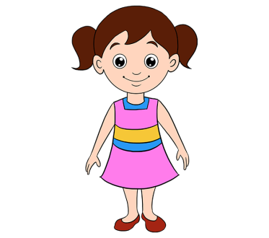 | sister | syste(r) | Siostra
 | brother | brade(r) | Brat
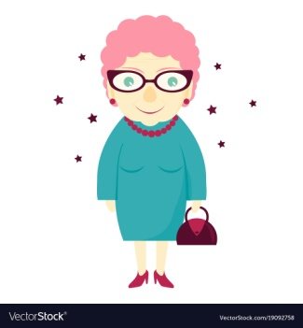 | granny | greni | Babcia

Domowa zabawa z językiem angielskim

1. Rodzic drukuje obrazki z członkami rodziny, pokazuje dziecku, nazywa i prosi o powtórzenie.
2. Where is mummy?
Rodzic siada naprzeciwko dziecka, pokazuje karty, nazywa członków rodziny i odkłada obrakiem w dół. Dziecko stara się zapamiętać, gdzie są schowani członkowie rodziny. Rodzic zadaje pytania i prosi o pokazanie właściwej karty.
Where is mummy? (wymowa: łer is mami?) Gdzie jest mama?
Where is daddy? (wymowa: łer is dedi?) Gdzie jest tata?
Where is baby? (wymowa: łer is bejbi?) Gdzie jest dziecko?
Where is sister? (wymowa: łer is siste(r)?) Gdzie jest siostra?
Where is brother? (wymowa: łer is brade(r)?) Gdzie jest brat?
Where is granny? (wymowa: łer is grani?) Gdzie jest babcia?

3. Rodzic rozkłada obrazki na dywanie. Gdy dziecko zamyka oczy - chowamy jeden obrazek – dziecko nazywa schowanego członka rodziny.
4. Dajemy karty dziecku. Rodzic wypowiada nazwę członka rodziny – dziecko podnosi kartę
do góry.
5. Stajemy razem z dzieckiem, nazywamy czynności i razem je wykonujemy (dzieci znają te nazwy, potrafią je pokazywać)
jump (wymowa: dżamp) - skacz
run (wymowa: ran) - biegnij
dance (wymowa: dans) - tańcz
turn around (wymowa: tyrn arałnd) - obróć się
clap your hands (wymowa: klap jor hends) - klaszcz w dłonie
swim (wymowa: słim) - pływaj

6. Zabawa na papierze: szczęśliwy/smutny happy/sad (wymowa: hapi/sed)
Rodzic drukuje obrazek przedstawiający członków rodziny, którzy nie mają narysowanych ust. Rodzic podaje dziecku kredkę dowolnego koloru i wydaje polecenia, dziecko dorysowuje buźki (wesołą lub smutną):
- Mummy is happy.
- Daddy is happy.
- Sister is sad.
- Baby is happy.
- Brother is sad.
- Granny is happy.

Celem zabaw jest utrwalenia nazw członków rodziny oraz przypomnienie nazw czynności. Jeśli starczy czasu – można wykonywać zabawy, które przesłałam do Państwa wcześniej. Jeśli to możliwe – proszę o odesłanie do mnie zdjęć obrazka z dorysowanymi buźkami. Dziecko może pokolorować obrazek, proście Państwo o nazywanie kolorów, które dziecko użyło. POWODZENIA!

Zabawy do wykorzystanie w wolnym czasie
Pozdrawiam
Aleksandra Kwasigroch

